Дистант. Подготовительный класс.
Домашнее задание от 2.05.20.
- Ритмич. упр. в тональности "До мажор"
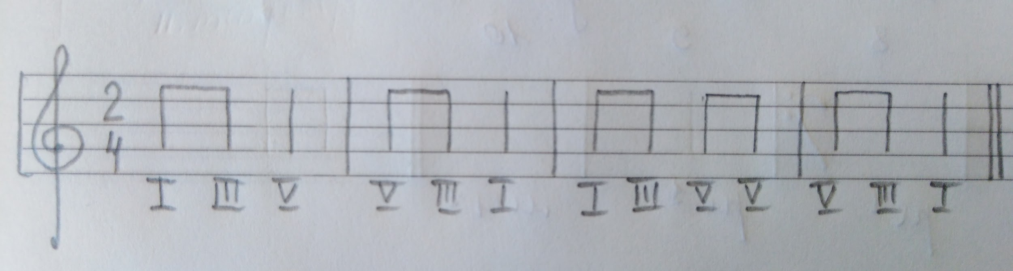
Помимо ступеней, ниже на строчку нужно записать нотки на нотном стане в ПЕРВОЙ ОКТАВЕ, в тональности "До мажор".
- Определения и теория:
Видео без монтажа:
- Какие бывают звуки?
- Музыкальный звук -
- Клавиатура -
- Какие бывают регистры?
- Октава -
- Какие вы знаете октавы (+ субконтр-октава)
Сыграть упражнение:
1 - 2 - 3 - 4 - 1 - м - б - к - суб-к - 1
- Расположение первой, второй и малой октав на клавиатуре? (ответить и сыграть)
- Длительность -
- Ритмическое рондо.
Видео.
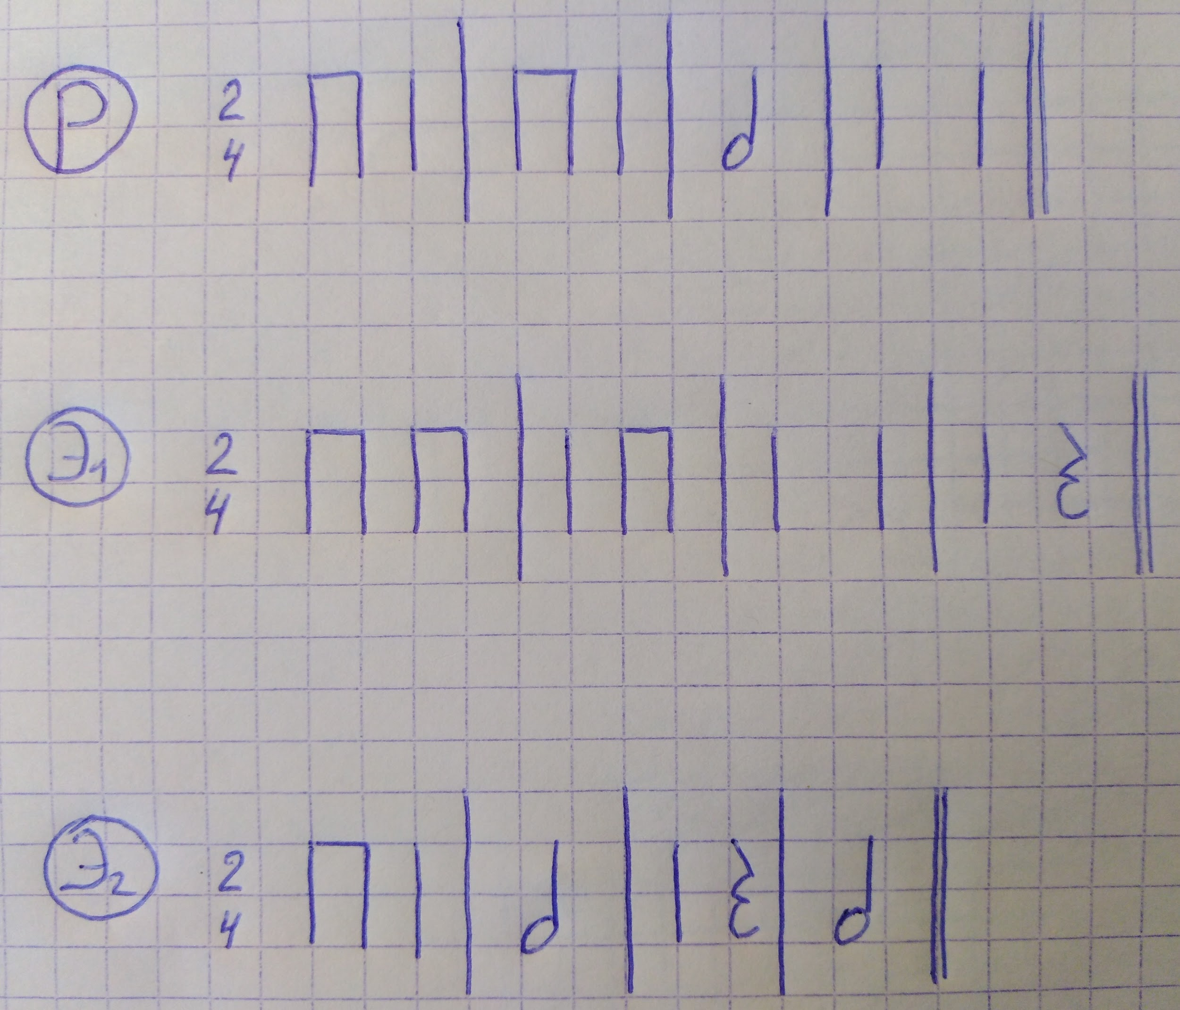
Рефрен - я, эпизоды - ученики.
- Песенка "Серый кот"
Видео.
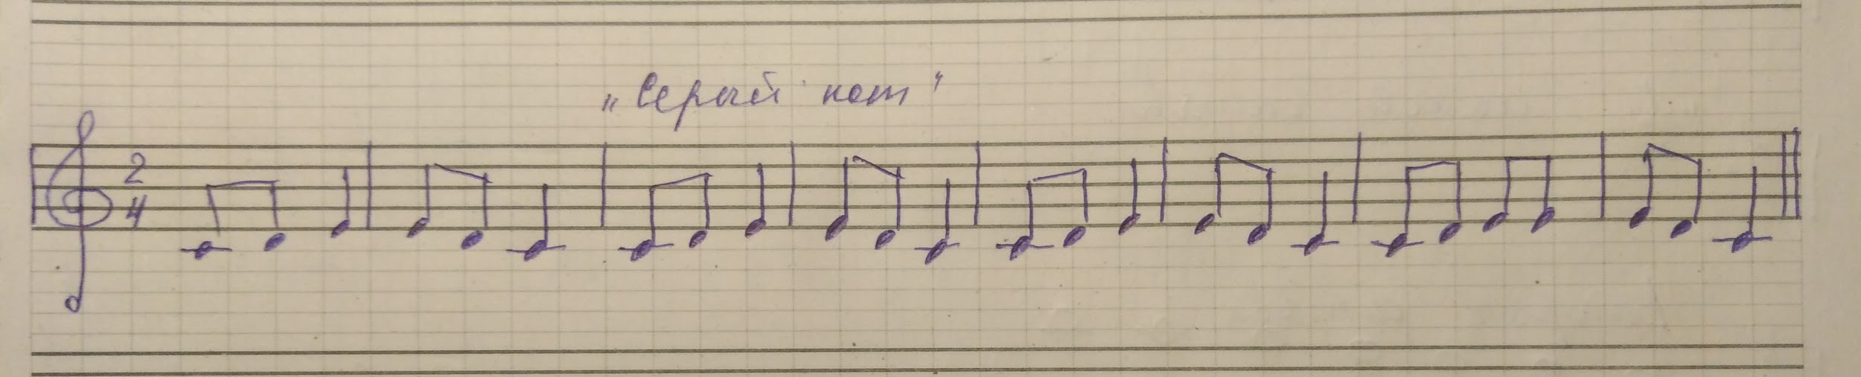
Играть на клавиатуре и интонировать под звучание инструмента со словами. Если трудно сразу мелодию сыграть в ритмически верно на клавиатуре, попробуйте:
- сначала просто с ритмослогами прохлопать ритм;
- затем прохлопать ритм, но уже с произношением названий нот в ритме;
- затем ритм перенесите на клавиатуру, а вместо произношений нот пойте мелодию (интонируйте) со словами.

Текст песенки:
Серый кот у ворот,
Мур-мур-мур - нам поёт.
У кота-воркота,
Колыбелька хорошо.

❗❗❗
ТРЕБОВАНИЯ к вступительным испытаниям будут выложены в общую беседу в WhatsApp.

